РАБОЧАЯ ТЕТРАДЬ • 2.4
Условные операторы if / when
Пишем код, который выбирает действие по условию
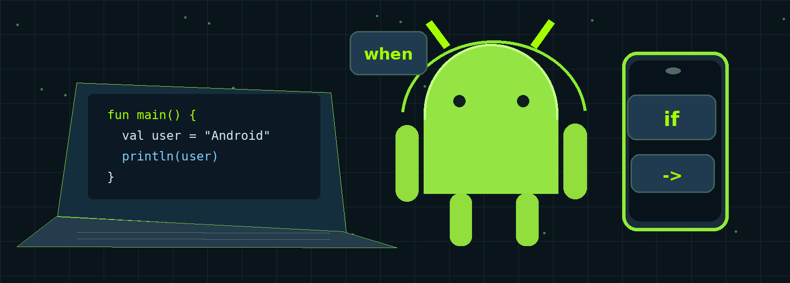
ЗАЧЕМ ЭТО ТЕБЕ
«Алгоритм становится умнее, когда умеет выбирать путь».

Кружок: «Кодим под Android» | 4 академических часа (180 минут)
Теория: 1 акад. час (45 мин) | Практика: 3 акад. часа (135 мин)
ФИО __Колесник Ирина______ Группа _1РКИ-3-26_
Дата _4.11___ Преподаватель ___________________________
Твой результат: программа, которую можно запустить, проверить и объяснить.
Сохраняй рабочую тетрадь и прикрепляй результаты в предназначенные для этого поля.

Маршрут занятия
ЦЕЛЬ ЗАНЯТИЯ
Освоить условные операторы if, if-else, if-else-if, when и научиться применять их для принятия решений в программе.

Чему научишься
✓ Как работает оператор if.
✓ Как работает if-else.
✓ Как строить цепочку if-else-if.
✓ Как использовать if как выражение.
✓ Как работает оператор when.
✓ Как применять when с диапазонами и типами.
✓ Как использовать in, !in, is в условиях.
ГДЕ ПРИГОДИТСЯ
Программа, которая всегда делает одно и то же, — скучная и бесполезная. Настоящее приложение принимает решения: если пользователь авторизован — показать профиль, иначе — форму входа; если число чётное — одно действие, если нечётное — другое. Условные операторы — это основа логики любого приложения.

Как мы работаем
01 / РАЗБЕРИСЬ | Изучи правило, посмотри схему и запусти пример.
02 / ПОПРОБУЙ | Измени данные, предскажи результат и проверь.
03 / ПОКАЖИ | Приложи скриншот, коротко объясни, что получилось.
Скриншот: Windows — Win + Shift + S; Mac — Cmd + Shift + 4; Chromebook — Ctrl + Show Windows.
Главное правило: ошибка — не провал, а подсказка, куда смотреть дальше.
Как уложиться в 4 академических часа
РАСПИСАНИЕ
Теория — 45 минут. Практика — 135 минут. Время на все задания исходника превышает длительность занятия, поэтому упражнения распределены по двум маршрутам.

ОБЯЗАТЕЛЬНЫЙ МАРШРУТ · 120 минут + 15 минут на проверку
01 Первое условие (10 минут)
02 if-else (10 минут)
03 if-else-if (15 минут)
04 if как выражение (15 минут)
05 Проверка на чётность (15 минут)
06 Первый when (15 минут)
07 when с диапазоном (20 минут)
08 when как выражение (20 минут)
ПО ЖЕЛАНИЮ / ДЛЯ САМОСТОЯТЕЛЬНОЙ РАБОТЫ
Задания 9, 10, 11, 12, 13, 14, 15, 16, 17. Они сохранены в тетради целиком и доступны для практики после занятия.
Важно: дополнительное задание не обязательно для завершения четырёхчасового занятия.
Часть 1. Теория (1 час)
МИНИ-ПРАВИЛО
Сначала разберись, какой результат должен получиться. Потом запусти пример и проверь свою гипотезу.

1.1. Оператор if
if выполняет блок кода, если условие истинно.
KOTLIN
val age = 20
if (age >= 18) {
println("Совершеннолетний")
}

Что происходит:
age >= 18 — условие, которое возвращает true или false;
если true — код внутри скобок выполняется;
если false — пропускается.
Зачем это нужно: программа должна принимать решения. Без if она не сможет реагировать на данные.
1.2. Форма if-else
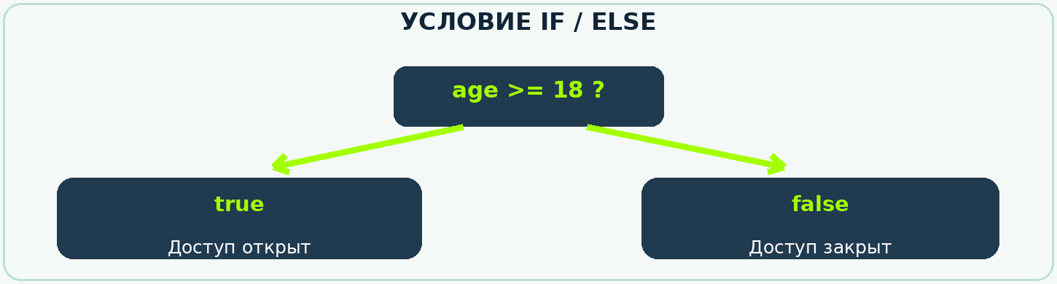
if выполняет одну ветку, else — альтернативную.
if-else добавляет альтернативный вариант: «Если условие не выполняется — сделай другое».
KOTLIN
val age = 16
if (age >= 18) {
println("Совершеннолетний")
} else {
println("Несовершеннолетний")
}

Зачем это нужно: почти всегда есть два варианта действий. else покрывает второй.
1.3. Цепочка if-else-if
Для проверки нескольких условий используется цепочка if-else-if.
KOTLIN
val score = 85
if (score >= 90) {
println("Отлично")
} else if (score >= 75) {
println("Хорошо")
} else if (score >= 60) {
println("Удовлетворительно")
} else {
println("Неудовлетворительно")
}

Как работает: условия проверяются сверху вниз. Как только находится первое истинное — выполняется его блок, остальные игнорируются.
Зачем это нужно: для оценки, рейтинга, категорий — везде, где несколько уровней.
1.4. if как выражение
В Kotlin if может возвращать значение и присваиваться переменной.
KOTLIN
val age = 20
val status = if (age >= 18) "совершеннолетний" else "несовершеннолетний"
println(status) // совершеннолетний

Важно: если if используется как выражение — else обязателен.
С блоками кода:
KOTLIN
val temperature = 25
val recommendation = if (temperature < 0) {
println("Очень холодно!")
"Наденьте тёплую куртку"
} else if (temperature < 15) {
println("Прохладно.")
"Возьмите лёгкую куртку"
} else {
println("Тепло!")
"Лёгкая одежда подойдёт"
}
println(recommendation)

Последнее выражение в блоке — возвращаемое значение.
1.5. Вложенные условия
Условия можно вкладывать друг в друга.
KOTLIN
val age = 25
val hasPermission = true

KOTLIN
if (age >= 18) {
if (hasPermission) {
println("Доступ разрешён")
} else {
println("У вас нет разрешения")
}
} else {
println("Доступ запрещён из-за возраста")
}

Совет: глубокой вложенности лучше избегать — код становится трудночитаемым. Если вложенность достигает 3 уровней — используй when или логические операторы.
1.6. Оператор when
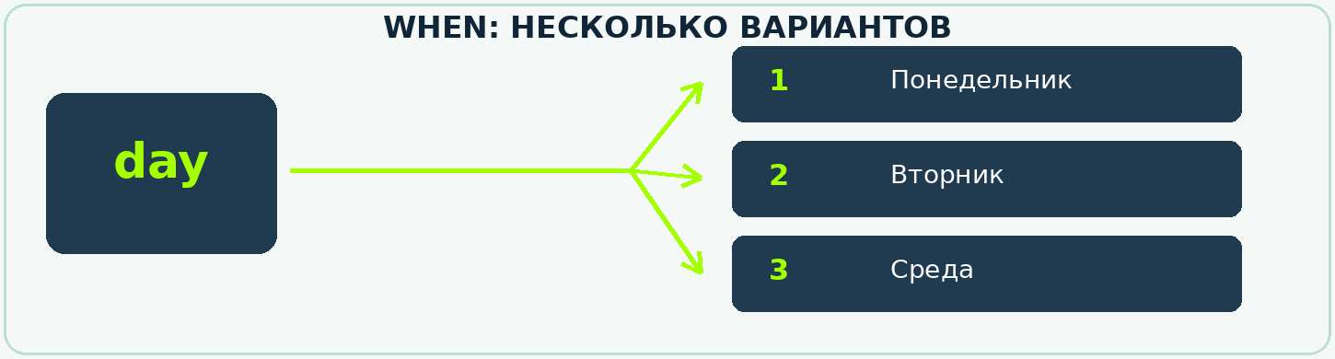
В when читаем ветви сверху вниз до первого совпадения.
when заменяет длинные цепочки if-else. Сравнивает значение с вариантами.
KOTLIN
val x = 2
when (x) {
1 -> println("Один")
2 -> println("Два")
3, 4 -> println("Три или четыре")
else -> println("Другое")
}

Как работает:
when последовательно сравнивает значение с вариантами;
как только совпадение найдено — выполняется код справа от ->;
else — аналог «во всех остальных случаях».
Зачем это нужно: меню, выбор действия, обработка команд — код становится короче и понятнее.
1.7. when с диапазонами и типами
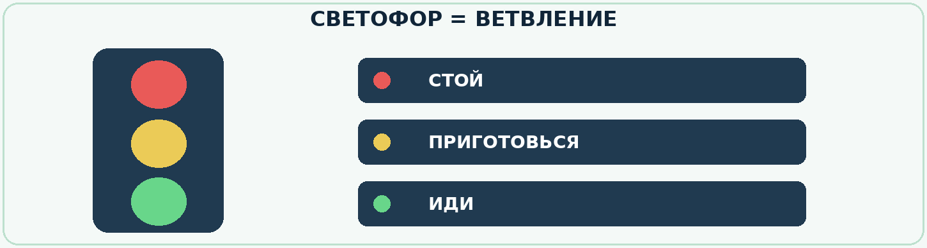
Диапазоны помогают заменить длинный список значений.
С диапазоном через in:
KOTLIN
val x = 15
when (x) {
in 1..10 -> println("От 1 до 10")
in 11..20 -> println("От 11 до 20")
else -> println("Больше 20")
}

С отрицанием !in:
KOTLIN
when (x) {
!in 0..100 -> println("Вне диапазона")
}

С проверкой типа через is:
KOTLIN
val value: Any = "Текст"
when (value) {
is String -> println("Это строка")
is Int -> println("Это число")
else -> println("Что-то другое")
}

Зачем это нужно: when умеет не только сравнивать с конкретными значениями, но и проверять диапазоны и типы.
1.8. when как выражение
when тоже может возвращать значение.
KOTLIN
val x = 2
val result = when (x) {
1 -> "Один"
2 -> "Два"
else -> "Другое"
}
println(result) // Два

Важно: если when используется как выражение — else обязателен.
1.9. when без аргумента
Иногда when пишется без аргумента — тогда условия проверяются напрямую.
KOTLIN
val a = 5
val b = 6
val c = when {
a + b == 11 -> "Результат 11"
a - b == 6 -> "Сюда не попадём"
else -> "Ничего не подошло"
}
println(c)

Зачем это нужно: когда условия сложнее, чем сравнение с конкретным значением.
1.10. Где вводить данные
readln() подходит для консольных программ с доступным стандартным вводом. В Android-приложении данные вводят в поля интерфейса, а в веб-песочнице ввод зависит от возможностей среды.
KOTLIN
val inputQueue = mutableListOf("17")

KOTLIN
fun myReadLn(): String {
return if (inputQueue.isNotEmpty()) inputQueue.removeAt(0)
else error("Нет входных данных")
}

Проверь себя • короткая остановка
Чем if отличается от if-else?
Когда использовать if-else-if?
Что такое if как выражение?
Чем when отличается от if-else-if?
Что делает in в when?
Что делает is в when?

Часть 2. Практика (3 часа)
ПРАКТИКУМ
На занятии выполняй зелёные задания; серые — после занятия или для тренировки. Пробуй изменить входные данные и обязательно проверяй результат.

Задание 1. Первое условие (10 минут) | НА ЗАНЯТИИ

Зачем: освоить базовый if.
Создай переменную age = 20. Если возраст ≥ 18 — выведи «Совершеннолетний».
СКРИНШОТ РЕЗУЛЬТАТА / нажми внутри поля и вставь изображение (Ctrl + V)
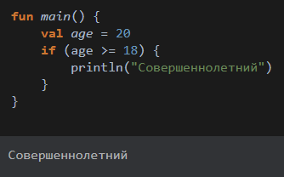
Что я проверил(а): □ код запускается □ результат верный □ скриншот добавлен
Задание 2. if-else (10 минут) | НА ЗАНЯТИИ

Зачем: добавить альтернативу.
Создай переменную age = 16. Если ≥ 18 — «Совершеннолетний», иначе — «Несовершеннолетний».
СКРИНШОТ РЕЗУЛЬТАТА / нажми внутри поля и вставь изображение (Ctrl + V)
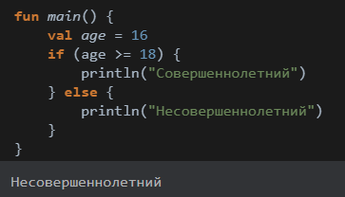
Что я проверил(а): □ код запускается □ результат верный □ скриншот добавлен
Задание 3. if-else-if (15 минут) | НА ЗАНЯТИИ

Зачем: научиться проверять несколько условий.
Создай переменную score = 85. Выведи оценку:
90+ → «Отлично»
75+ → «Хорошо»
60+ → «Удовлетворительно»
иначе → «Неудовлетворительно»
СКРИНШОТ РЕЗУЛЬТАТА / нажми внутри поля и вставь изображение (Ctrl + V)
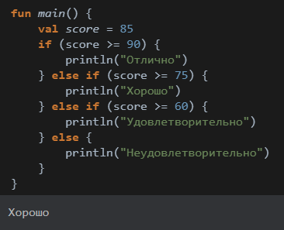
Что я проверил(а): □ код запускается □ результат верный □ скриншот добавлен
Задание 4. if как выражение (15 минут) | НА ЗАНЯТИИ

Зачем: научиться использовать if для присваивания.
Создай переменную temperature = 25. Присвой переменной recommendation:
если < 0 — «Наденьте тёплую куртку»;
если < 15 — «Возьмите лёгкую куртку»;
иначе — «Лёгкая одежда подойдёт».
Выведи recommendation.
СКРИНШОТ РЕЗУЛЬТАТА / нажми внутри поля и вставь изображение (Ctrl + V)
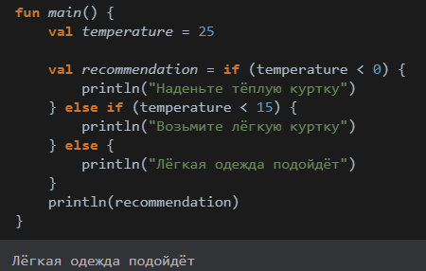
Что я проверил(а): □ код запускается □ результат верный □ скриншот добавлен
Задание 5. Проверка на чётность (15 минут) | НА ЗАНЯТИИ

Зачем: применить if с %.
Создай переменную number = 7. Если число чётное — «Чётное», иначе — «Нечётное».
СКРИНШОТ РЕЗУЛЬТАТА / нажми внутри поля и вставь изображение (Ctrl + V)
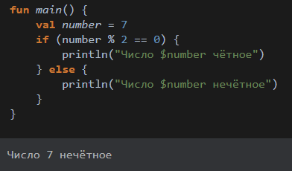
Что я проверил(а): □ код запускается □ результат верный □ скриншот добавлен
Задание 6. Первый when (15 минут) | НА ЗАНЯТИИ

Зачем: освоить when с конкретными значениями.
Создай переменную day = 3. Выведи название дня недели через when:
1 → Понедельник
2 → Вторник
3 → Среда
4 → Четверг
5 → Пятница
6, 7 → Выходной
else → «Такого дня нет»
СКРИНШОТ РЕЗУЛЬТАТА / нажми внутри поля и вставь изображение (Ctrl + V)
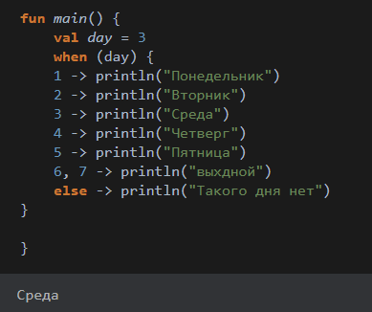
Что я проверил(а): □ код запускается □ результат верный □ скриншот добавлен
Задание 7. when с диапазоном (20 минут) | НА ЗАНЯТИИ

Зачем: применить in в when.
Создай переменную score = 85. Через when с диапазонами выведи оценку:
90..100 → «Отлично»
75..89 → «Хорошо»
60..74 → «Удовлетворительно»
0..59 → «Неудовлетворительно»
else → «Некорректная оценка»
СКРИНШОТ РЕЗУЛЬТАТА / нажми внутри поля и вставь изображение (Ctrl + V)
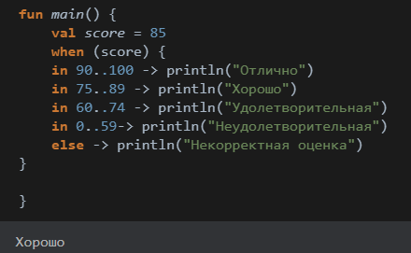
Что я проверил(а): □ код запускается □ результат верный □ скриншот добавлен
Задание 8. when как выражение (20 минут) | НА ЗАНЯТИИ

Зачем: научиться присваивать результат when.
Создай переменную month = 4. Присвой переменной season время года:
12, 1, 2 → «Зима»
3, 4, 5 → «Весна»
6, 7, 8 → «Лето»
9, 10, 11 → «Осень»
else → «Некорректный месяц»
Выведи season.
СКРИНШОТ РЕЗУЛЬТАТА / нажми внутри поля и вставь изображение (Ctrl + V)
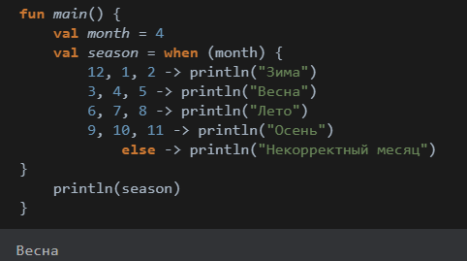
Что я проверил(а): □ код запускается □ результат верный □ скриншот добавлен
Задание 9. when с проверкой типа (20 минут) | ДОПОЛНИТЕЛЬНО

Зачем: применить is в when.
Создай переменную value: Any = "Kotlin". Через when с is выведи:
если строка → «Это строка»
если Int → «Это число»
если Double → «Это дробное число»
иначе → «Неизвестный тип»
СКРИНШОТ РЕЗУЛЬТАТА / нажми внутри поля и вставь изображение (Ctrl + V)
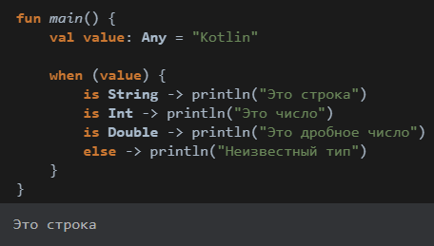
Что я проверил(а): □ код запускается □ результат верный □ скриншот добавлен
Задание 10. when без аргумента (20 минут) | ДОПОЛНИТЕЛЬНО

Зачем: научиться писать when с логическими выражениями.
Создай переменные a = 5, b = 6. Через when без аргумента проверь:
если a + b == 11 → «Сумма 11»
если a * b == 30 → «Произведение 30»
если a > b → «Первое больше»
иначе → «Ничего не подошло»
СКРИНШОТ РЕЗУЛЬТАТА / нажми внутри поля и вставь изображение (Ctrl + V)
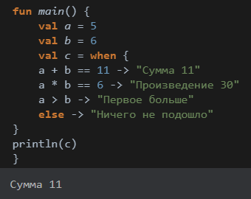
Что я проверил(а): □ код запускается □ результат верный □ скриншот добавлен
Задание 11. Меню программы (25 минут) | ДОПОЛНИТЕЛЬНО

Зачем: применить when в реальной задаче.
Задание: программа показывает меню из 4 пунктов. В inputQueue задано число — номер пункта. Через when выведи, что выбрал пользователь.
KOTLIN
val inputQueue = mutableListOf("2")

KOTLIN
fun myReadLn(): String {
return if (inputQueue.isNotEmpty()) inputQueue.removeAt(0)
else error("Нет входных данных")
}

KOTLIN
fun main() {
println("1. Профиль")
println("2. Настройки")
println("3. Помощь")
println("4. Выход")
val choice = myReadLn()!!
// пиши when
}

СКРИНШОТ РЕЗУЛЬТАТА / нажми внутри поля и вставь изображение (Ctrl + V)
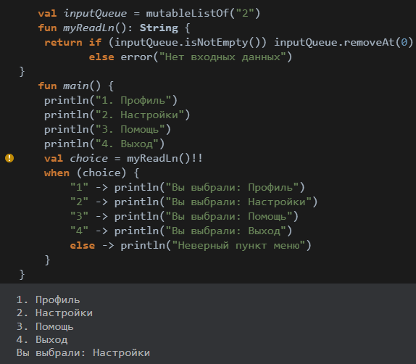
Что я проверил(а): □ код запускается □ результат верный □ скриншот добавлен
Задание 12. Калькулятор оценок (25 минут) | ДОПОЛНИТЕЛЬНО

Зачем: применить when с диапазонами.
Задание: программа читает балл (0–100) и выводит оценку по 5-балльной шкале:
90..100 → 5
75..89 → 4
60..74 → 3
0..59 → 2
иначе → «Ошибка»
KOTLIN
val inputQueue = mutableListOf("85")

KOTLIN
fun myReadLn(): String {
return if (inputQueue.isNotEmpty()) inputQueue.removeAt(0)
else error("Нет входных данных")
}

KOTLIN
fun main() {
// пиши здесь
}

СКРИНШОТ РЕЗУЛЬТАТА / нажми внутри поля и вставь изображение (Ctrl + V)
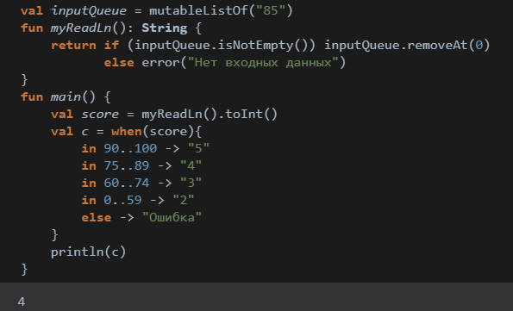
Что я проверил(а): □ код запускается □ результат верный □ скриншот добавлен
Задание 13. Проверка возраста (25 минут) | ДОПОЛНИТЕЛЬНО

Зачем: применить вложенные условия и if-else-if.
Задание: программа читает возраст и выводит категорию:
0..6 → «Дошкольник»
7..17 → «Школьник»
18..22 → «Студент»
23..60 → «Взрослый»
61+ → «Пенсионер»
KOTLIN
val inputQueue = mutableListOf("19")

KOTLIN
fun myReadLn(): String {
return if (inputQueue.isNotEmpty()) inputQueue.removeAt(0)
else error("Нет входных данных")
}

KOTLIN
fun main() {
// пиши здесь
}

СКРИНШОТ РЕЗУЛЬТАТА / нажми внутри поля и вставь изображение (Ctrl + V)
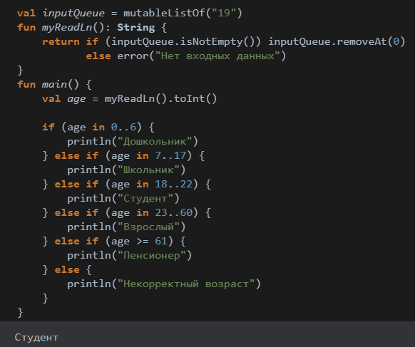
Что я проверил(а): □ код запускается □ результат верный □ скриншот добавлен
Задание 14. Светофор (30 минут) | ДОПОЛНИТЕЛЬНО

Зачем: применить when в игровой задаче.
Задание: программа читает цвет светофора:
«красный» → «Стой!»
«жёлтый» → «Приготовься»
«зелёный» → «Иди»
иначе → «Неизвестный цвет»
KOTLIN
val inputQueue = mutableListOf("зелёный")

KOTLIN
fun myReadLn(): String {
return if (inputQueue.isNotEmpty()) inputQueue.removeAt(0)
else error("Нет входных данных")
}

KOTLIN
fun main() {
// пиши здесь
}

СКРИНШОТ РЕЗУЛЬТАТА / нажми внутри поля и вставь изображение (Ctrl + V)
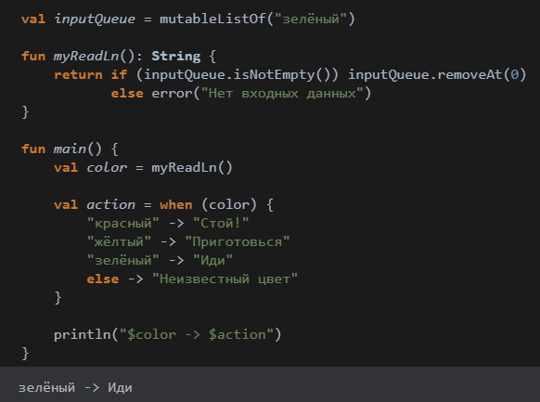
Что я проверил(а): □ код запускается □ результат верный □ скриншот добавлен
Задание 15. Отладка чужого кода (30 минут) | ДОПОЛНИТЕЛЬНО

Зачем: научиться находить ошибки в условиях.
В программе восемь ошибок. Найди и исправь.
KOTLIN
fun main() {
val age = 17

KOTLIN
if (age >= 18) {
println("Совершеннолетний")
// нет else

KOTLIN
if age >= 18 {
println("Совершеннолетний")
}

KOTLIN
val x = 5
if (x = 5) {
println("Пять")
}

KOTLIN
val status = if (age >= 18) "Взрослый"
// нет else — ошибка

KOTLIN
when (age) {
17 -> "Семнадцать"
}
// нет else — ошибка

KOTLIN
when (day) {
"пн" -> println("Понедельник")
"вт" -> println("Вторник")
// нет else
}

KOTLIN
val result = if (age > 18) "Больше"
else if (age < 18) "Меньше"
else "Равно"
// ошибка в синтаксисе?
}

Список ошибок:
СКРИНШОТ РЕЗУЛЬТАТА / нажми внутри поля и вставь изображение (Ctrl + V)
- Забыли else
- Нет скобочек
- Еще один знак =
- Забыли else
- Опять нет else
- Нет переменнной val для того, чтобы её объявить в дальнейшем
- Должен быть разрыв
- Нет фигурных скобочек
Что я проверил(а): □ код запускается □ результат верный □ скриншот добавлен
Задание 16. Итоговая практическая работа (40 минут) | ДОПОЛНИТЕЛЬНО

Зачем: применить всё, что изучил.
Тема на выбор:
калькулятор с выбором операции через when;
оценка по баллам через when;
игра «Камень, ножницы, бумага» (выбор игрока через when);
проверка пароля через if-else-if;
определение сезона по месяцу;
определение дня недели по номеру;
обработка возраста через when с диапазонами.
Требования:
минимум 2 условия if;
минимум 1 цепочка if-else-if;
минимум 1 оператор when;
минимум 1 when с диапазоном через in;
минимум 1 if или when как выражение;
вывод результатов с подписями.
СКРИНШОТ РЕЗУЛЬТАТА / нажми внутри поля и вставь изображение (Ctrl + V)
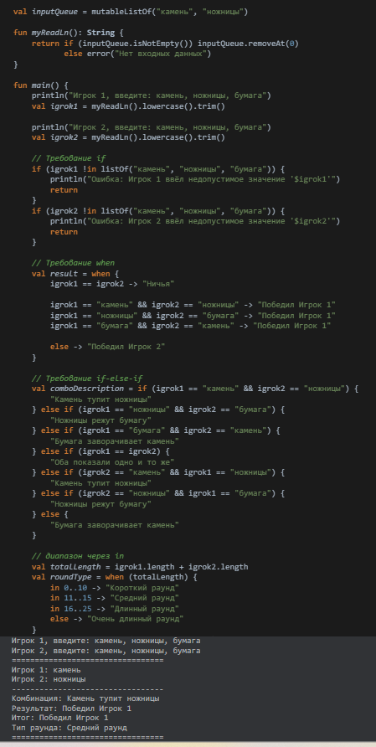
Что я проверил(а): □ код запускается □ результат верный □ скриншот добавлен
Задание 17. Проверь себя (20 минут) | ДОПОЛНИТЕЛЬНО

Ответь письменно:
Чем if отличается от if-else?
в if может выполнять только одно условие, а в if-else есть альтернатива
Когда использовать if-else-if?
Если нужно проверить несколько условий по порядку
Что такое if как выражение?
Условие, если
Почему при использовании if как выражения обязателен else?
Потому что else гарантирует, что результат будет в любом случае, без него выражению некуда возвращаться и просто выдаст ошибку
Чем when отличается от if-else-if?
When сравнивает одно значение, а if-else-if проверяет несколько условий
Что делает in в when?
Проверяет диапазон внутри выбранных чисел ( от x до y)
Что делает !in в when?
Проверяет диапазон не внутри выбранных чисел ( вне x и y)
Что делает is в when?
Проверяет тип значения (sting, Int и т.д.)
Что такое when без аргумента и зачем он нужен?
when, в котором пишется логическое выражение в каждой ветке
Чем опасна глубокая вложенность if?
Трудночитаемость, легко ошибиться
Итог занятия
Что я узнал(а):
Что было непонятно:
Что понравилось больше всего:
Что показалось самым удобным — if или when:
Домашнее задание
Обязательная часть:
Напиши программу «Проверка числа»: чётное или нечётное.
Напиши программу «Времена года» через when по номеру месяца.
Напиши программу «Оценка по баллам» через when с диапазонами.
Творческая часть (на выбор):
Напиши программу «Светофор» через when.
Напиши программу «Категория возраста» через if-else-if.
Напиши программу «Калькулятор»: через when выбрать операцию (+, -, *, /).
Напиши программу «Сезон по дате»: when с проверкой месяца и дня.
Для домашнего задания прикрепи скриншоты.
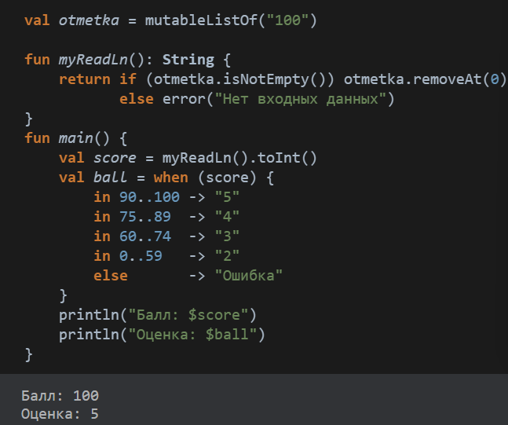
Как сдать работу
Шаг 1. Открой свой репозиторий
Зайди на .
Нажми на аватар → Your repositories.
Выбери kodim-pod-android-ФАМИЛИЯ.
Шаг 2. Загрузи файл
Нажми Add file → Upload files.
Перетащи файл .docx.
Commit message: «Рабочая тетрадь: Условные операторы if/when».
Нажми Commit changes.
Шаг 3. Отписаться в чате MAX
Фамилия Имя Отчество
Сдал(а) рабочую тетрадь по теме «Условные операторы if/when».
Ссылка:
Контрольный список
□ Я знаю, как работает if
□ Я умею использовать if-else
□ Я умею строить цепочку if-else-if
□ Я понимаю, что такое if как выражение
□ Я знаю, как работает when
□ Я умею использовать in, !in, is в when
□ Я понимаю, что такое when без аргумента
□ Я выполнил(а) задания обязательного маршрута; дополнительные — по желанию
□ Я прикрепил(а) скриншоты
□ Я загрузил(а) файл в репозиторий
□ Я отписался(ась) в чате MAX
Памятка. Условные операторы
KOTLIN
if:

KOTLIN
if (условие) {
// выполнится, если условие истинно
}
if-else:

KOTLIN
if (условие) {
// если истинно
} else {
// если ложно
}
if-else-if:

KOTLIN
if (условие1) {
// ...
} else if (условие2) {
// ...
} else {
// ...
}

if как выражение:
KOTLIN
val status = if (age >= 18) "Взрослый" else "Ребёнок"
when:

KOTLIN
when (x) {
1 -> println("Один")
2, 3 -> println("Два или три")
in 4..10 -> println("От 4 до 10")
is String -> println("Это строка")
else -> println("Другое")
}

when как выражение:
KOTLIN
val result = when (x) {
1 -> "Один"
2 -> "Два"
else -> "Другое"
}

when без аргумента:
KOTLIN
val result = when {
a > b -> "A больше"
a < b -> "B больше"
else -> "Равны"
}

Рабочая тетрадь разработана для кружка «Кодим под Android»
ГБПОУ «ИТ.Москва», 2026 г.
ВАЖНО ПРО WHEN
В примерах с проверкой типа используй переменную типа Any. В when с Int не добавляй ветку is String: такая ветка не имеет смысла.

Мой следующий шаг
Сегодня у меня лучше всего получилось: ______________________________________________________________
Хочу ещё потренировать: _________________________________________________________________________
Мой маленький успех: ___________________________________________________________________________
Отмечай прогресс, а не только ошибки. В программировании маленькие шаги складываются в готовое приложение.

Эскиз моего мини-приложения
Творческая зона после занятия или по желанию — не входит в обязательные 4 академических часа.
Придумай экран с выбором действия или уровня сложности.
Название: ___________________________________________________________
ПОЛЕ ДЛЯ СХЕМЫ ЭКРАНА, КОДА ИЛИ ЗАМЕТОК
Когда удобнее использовать if, а когда when? ______________________________________________

